Mousse de betterave au yaourt

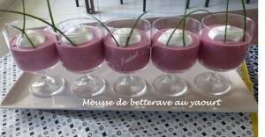Pour 5 Croquants-Gourmands
- 330 g de betteraves cuites et épluchées
- 250 g de yaourt nature
- 150 g (50 + 100 g) de crème fleurette
- 2 càs d'huile de noisette
- 2 càs de vinaigre balsamique
- sel & poivre du moulin
- ciboulette
5 verrines
Couper les betteraves en gros dés.
Mettre dans le bol du mixer, les betteraves, les yaourts, 50 g de crème, l'huile de noisette et le vinaigre balsamique.
Saler, poivrer et mixer finement.
Fouetter les 100 g de crème restante en chantilly.
Les incorporer délicatement à la spatule à la purée de betterave (j'en ai gardé un peu pour la déco).
Répartir la mousse dans les verrines, déposer un toupet de chantilly et mettre au frais.
Au moment du service, décorer de deux brins de ciboulette.

